Circuit électrique simple دارة كهربائية بسيطة
- Elément d’un circuit électrique
www.coursfacile.com
- Savoir les identifier
- Un circuit électrique est l’ensemble des éléments qui permettent à l’électricité d’être amené à tous les éléments pour fonctionner.
- Un circuit électrique comporte essentiellement les éléments suivants (doc 1) :
- Un générateur (pile, batterie, …)
- Un récepteur (lampe, moteur, …)
- Un interrupteur
- Des fils de conduction
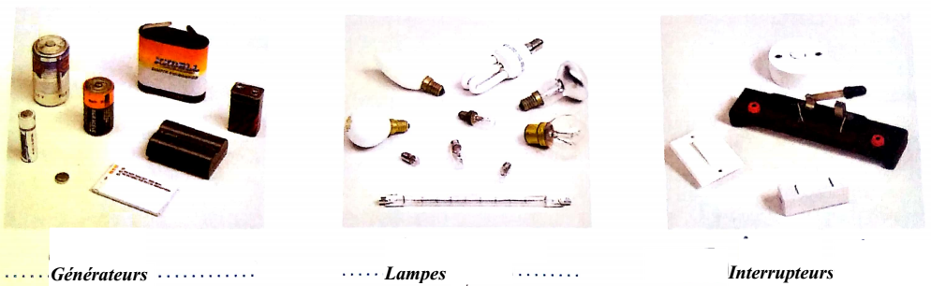
- Notion de dipôle électrique
Le dipôle électrique est un élément possédant deux bornes, c’est-à-dire deux points lui permettent d’être relié au circuit électrique.
Exemples : pile, lampe, interrupteur, ….
- Connaître le rôle de chaque élément
- Le générateur, est un dipôle indispensable à la fourniture du courant électrique dans le circuit.
- Le récepteur, est un dipôle qui nécessite un courant électrique pour fonctionner.
- L’interrupteur, est un élément de commande du circuit, il permet de fermer ou d’ouvrir le circuit.
- Des fils de conduction électriques permettent la liaison entre les différents éléments du circuit.
- Circuit électrique simple :
Un circuit électrique simple est formé par une boucle qui comporte un générateur, un interrupteur, une lampe (ou un autre dipôle récepteur) reliés par des fils de connexion.
- Symboles normalisés de quelques dipôles
Chaque élément d’un circuit électrique se représente par un schéma avec des symboles normalisés.
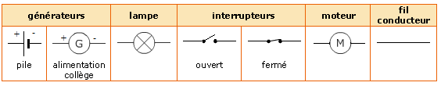
www.coursfacile.com

- Schéma d’un circuit électrique
Pour schématiser un circuit électrique, on représente chaque élément du circuit par son symbole normalisé.
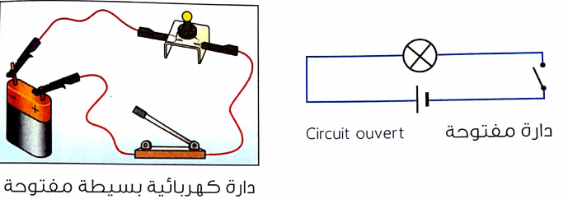
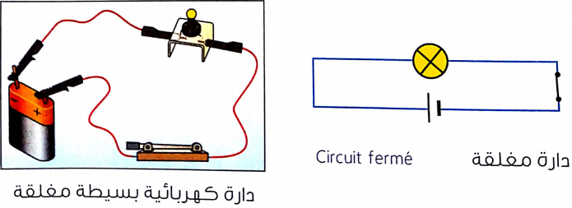
Remarque :
• Si la lampe brille, le courant électrique circule: on dit que le circuit est fermé.
• Si la lampe reste éteinte, le courant ne circule plus : on dit que le circuit est ouvert.
www.coursfacile.com

